Общая информация по проведению соревнований

«Сам себе спасатель»

Соревнования «Сам себе спасатель» разработаны для школьников среднего звена и соотнесены по содержанию с содержанием курса «Основы безопасности жизнедеятельности». Они является составной частью районной программы «Юный патриот» и имеют целью отработку на практике полученных в школе знаний и навыков.
Отличительной особенностью соревнований «Сам себе спасатель» является то, что они адаптированы к специфике региона, организационным и материально-техническим возможностям её исполнителей.
Для проведения соревнований был выбран спортивный клуб «Алкис». Этот выбор был сделан не случайно, ему способствовало несколько причин:
- простое и безопасное прибытие команд на место проведения соревнований;
- наличие удобных площадок для проведения различных видов соревнований (этапов);

Условия проведения соревнований «Сам себе спасатель»

Техническая информация
Место проведения соревнований - спортивный клуб «Алкис», ул. Тольятти, 74.
Дистанция – соревнования проводятся внутри здания клуба.
Количество станций – 3.
Стартовый интервал – 20 мин.
Время работы на дистанции – 40 минут.
Передвижение со станции на станцию осуществляется полным составом команды по легенде. (Легенда -- это графическое или текстовое описание маршрута. Как мы говорим когда рассказываем кому-то как проехать куда-либо: "... Въезжаешь в лес, через 0,5 км -- перекресток. Вам – на север. Через 0,7 км -- развилка, тебе --налево. Через 1,1 км выезжаешь на поле и повернешь направо вдоль опушки ..." и т.д.)
Старт команд производится по результатам жеребьевки. Старт первой команды в 10-00 часов. Команды получают время своего старта после жеребьевки поданных предварительных заявок 14.11.2012 г.

Предстартовая проверка.
За 10 мин. до старта команда проходит предстартовую проверку, на которой проверяется:
- действия команды при возникновении пожара и землетрясении.
Снаряжение команды, необходимое для прохождения дистанции.
1. Мерная рулетка или линейка.
2. Ручка или карандаш.
3. Компас.
4. Банданы, (носовые платки, ватно-марлевые повязки) на каждого участника.
5. Укомплектованная по заданной травме аптечка.
6. Куртка (штормовка) – 2 шт.

Команды получают на старте легенду маршрута и двигаются согласно полученным в легенде указаниям. На отдельных этапах станций участники команды работают в парах.

1. Станция «Ориентирование и топография»
1.1. Работа с картой. 2 участника команды
Определение расстояния на карте. С помощью линейки определяется расстояние по карте в метрах до объекта, находящегося в заданной стороне горизонта. - max 3 балла.
Штраф: ошибка в определении расстояния
до 3% - 0 баллов,
от 4–8% - 1 балл,
9-10% - 2 балла,
свыше 10% - 3 балла.

Определение топографических знаков по карточке: 3 знака определить, 3 знака нарисовать. (Приложение № 1.) - max 3 балла.
Штраф: ошибка в определении знака и не правильно нарисованный знак – 0,5 балла за каждый.

1.2. Определение параметров объекта. 2 участника команды
Определение высоты недоступного объекта. - max 3 балла.
Определение расстояния до недоступного объекта. - max 3 балла.
Штраф: ошибка в определении расстояний и высот
до 1 метра – 0 баллов,
от 1-3м - 1 балл,
от 3-5м – 2 балла,
более 5м – 3 балла.

1.3. Определить азимут на мишень-объект. 2 участника команды
Участники определяют с помощью компаса (с ценой деления поворотной шкалы ≤5⁰) азимут на указанный экспертом объект (целевая точка отмечена листом цветной бумаги с цифрой). - max 6 баллов.
Штраф: ошибка в определении азимута:
5⁰ – 0 баллов,
от 5-10⁰ – 2 балла,
от 10-15⁰ – 4 балла,
свыше 15⁰ – 6 баллов.
Запрещается пользоваться электронными приборами (GPS – навигаторами, встроенными в телефон компасами и т.д.)

1.4. Ситуационные задачи. 2 участника команды
Участники команды отвечают на вопросы теста по теме «Экстремальные и аварийные ситуации». (Приложение № 2.) за каждый правильный ответ команда получает 1 балл - max 9 баллов.

1.5. Ориентирование. (Лабиринт). Вся команда в парах.
Участники команды преодолевают дистанцию лабиринта, установленного в одном из кабинетов клуба. Старт участников команды парами через 30 сек.
Место команды определяется по сумме времени прохождения всех участников команды. Max количество баллов получает команда, занявшая первое место, 2 место минус 1 балл и т.д.

2. Станция «Безопасность и защита человека в опасных и чрезвычайных ситуациях»
(поляна заданий)

Контрольное время работы на станции - 5 минут.

2.1. Передача информации с помощью сигналов и жестов. 2 участника команды.

Участники команды должны ответить на вопросы теста по теме «Аварийные кодовые сигналы и обозначения» и передать информацию с помощью знаков. Выложить на полу из подручных материалов сообщение из условных знаков, по заданию на карточке. (Приложение № 3.). - max 6 баллов.
Штраф: ошибка в определении знака и не правильно выложенный знак – 1 балла за каждый.

2.2. Сборка макетов костров. 2 участника команды.

Участники в течение контрольного времени должны собрать из 4 предложенных макетов костров (шалаш, колодец, звездный, таежный) 2 макета костров. Макет костра должен соответствовать предоставленному на рисунках изображению. «Карандаши» и мелкие щепки, используемые для имитации «розжига», должны быть уложены в основания костра.
Оборудование: бруски, имитирующие бревна, длиной не менее 50см. и «карандаши» длиной 5-20см. (предоставляется организаторами соревнований).
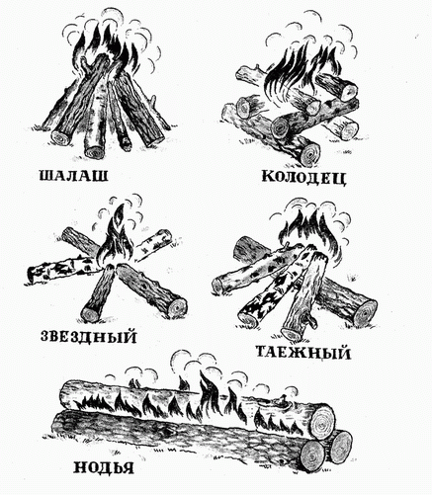
max 6 баллов.
Штраф: ошибка в сборке макета костра – 3 балла каждый.

2.3. Вязка узлов. 2 участника команды.
Участники команды завязывают 6 туристских узлов: проводник; восьмерка; булинь; встречный; схватывающие: стремя. (Приложение 4). -max 6 баллов.
Штраф: не правильно завязан узел - минус 1 балл.

2.4. Установка каркасной палатки. 2 участника команды.
Участники команды устанавливают каркасную палатку в указанном месте.
Выполнение этапа БЕЗОПАСНОСТЬ и ЗАЩИТА ЧЕЛОВЕКА в ОПАСНЫХ и ЧС (поляна заданий) считается законченной когда участники команды, полностью выполнив задания, разместятся в палатке. - max 6 баллов.
Контрольное время установки 5 минут.
Штраф:
не правильно собрана палатка - минус 3 балла.
превышение контрольного времени - минус 6 баллов.

3. Станция «ДЕЙСТВИЯ в ЧРЕЗВЫЧАЙНЫХ СИТУАЦИЯХ»

Контрольное время работы на станции - 15 минут. Работают все участники команды.

3.1. Поиск пострадавшего в заданном помещении.
Команда в полном составе ищет пострадавшего в заданном помещении (по схеме помещения). Поиск пострадавшего осуществляется в темноте. Найдя пострадавшего, команда эвакуирует его в безопасное место (освещенное помещение) и оказывает первую доврачебную помощь. - max 6 баллов.
Штраф: нарушение техники безопасности при поиске пострадавшего – минус 6 баллов.

3.2. Организация первой доврачебной помощи.
Участники команды оказывают практическую доврачебную помощь пострадавшему по травме «Открытый перелом костей предплечья с повреждением артерии». (Приложение № 5.) - max 6 баллов.
Штраф: ошибка в оказании медицинской помощи – минус 1 балл за каждую.

3.3. Транспортировка пострадавшего.
Команда изготавливает средство транспортировки пострадавшего или транспортирует пострадавшего любым способом, учитывая характер травмы, используя любые подручные материалы, учитывая технику безопасности. Длина до 20 м. (Приложение № 6.) - max 10 баллов.
Штраф:
- ошибка в транспортировке пострадавшего – минус 2 балла за каждое;
- ошибка в изготовлении носилок - минус 2 балла за каждое;
- падение пострадавшего – минус 10 баллов.

3.4. Непредвиденная ситуация.
Команда решает практически ситуационную задачу (преодоление задымлённого помещения с организацией защиты органов дыхания из подручных средств). -max 6 баллов.
Штраф: отсутствие защиты органов дыхания – минус 1 балл за каждое.

Приложение №
образец карточки
Карточка № 1
Что обозначают эти знаки? | Как обозначить?
1 | 1. Двупутная электрифицированная железная дорога.
2  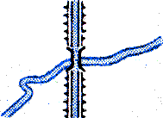 | 2. Дом лесника.
3   | 3. Поселок сельского типа.

Приложение № 2
Тест «Ситуационные задачи»

1. Перемещаясь по водоему, ваш товарищ внезапно провалился под лед. Ваши действия:
- Подойти к краю полыньи и попытаться руками вытащить тонущего на лед.
- Использовать для спасения веревку, длинную палку, ветки, одежду и т.п.
- Бежать в ближайший населенный пункт за помощью.
- Подползти не ближе 2 м к полынье.
2. Что нужно делать при внезапном наводнении до прибытия помощи. Какие из перечисленных действий необходимы в первую очередь:
- Подавать сигналы белым или цветным полотнищем – в дневное время, световые – в ночное.
- Закрыть окна и двери, оставаться в доме.
- По возможности подняться на верхние этажи, крышу или деревья и подавать аварийные сигналы.
3. Укажите свои первые действия после оповещения об аварии на химическом предприятии при отсутствии индивидуальных средств защиты, убежища, а также возможности выхода из зоны аварии.
- Включить радиоприемник, телевизор, прослушать информацию.
- Открыть окно и подавать сигналы о помощи.
- Плотно закрыть окна и двери.
- Перенести ценные вещи в подвал или отдельную комнату.
4. Вас захватили в заложники. Как вы будете действовать в данной ситуации?
- Постараетесь стойко и спокойно переносить лишения, оскорбления и унижения.
- Будете настойчиво требовать освободить вас на законном основании.
- Вести себя смело и независимо, показывая своим видом неизбежность неминуемой расплаты с террористами.
5. Вы идёте по лесу и поняли, что заблудились. Что вы сделаете в первую очередь?
1. Немедленно остановитесь и оцените ситуацию.
2. Немедленно побежите в обратном направлении.
3. Начнёте бегать кругами в поисках ориентиров.
4. Немедленно начнёте громко кричать.
6. При необходимости перейти реку вброд вы выбираете место для переправы:
1. Участок выше камней на течении.
2. Участок ниже камней по течению.
3. Попытаетесь переправиться по камням.
7. Если вы переходите реку вброд один и в руках у вас шест (палка), то вы будете ставить его для опоры:
1. Выше себя по течению.
2. Ниже себя по течению.
3. Прямо перед собой.
8. Вы живёте на 4-м этаже. В доме возник пожар, а покинуть квартиру вы не можете, что в первую очередь следует сделать?
1. Плотно закрыть дверь в квартиру, заткнуть все щели и вентиляционные отверстия тряпками.
2. Широко раскрыть окна и двери и звать на помощь.
3. Попытаться выбраться из квартиры через окно.
9. Вы гуляете на улице. К вам подбегает незнакомая собака, а хозяина по близости не видно. Ваши действия:
1. Замахнулись на неё рукой или палкой, чтобы напугать.
2. Быстро побежали от неё.
3. Буду пристально смотреть ей в глаза, чтобы показать, что я сильнее её.
4. Не делая резких движений, буду медленно отходить в сторону
10. Вы в квартире один и вдруг почувствовали сильный запах дыма. У Вас в руках мобильный телефон, но на балансе счета нет денег. Напишите номер телефона, по которому позвоните, чтобы вызвать спасателей?

.
Приложение № 3

Практическое задание «Передача информации с помощью сигналов и жестов»

Тест «Передача информации с помощью сигналов»
Что обозначают данные знаки?

1 |  | 1. Вблизи место для бивака.  2. Вертолетная площадка.  3. Требуются компас и карта
2 | F | 1. Требуются оружие и боеприпасы.  2. Двигаюсь в этом направлении.  3. Требуются пища и вода.
3 | LL | 1. Нужна обувь  2. Все в порядке.  3. Не понял
4 |  | 1. Место для кратковременного привала.  2. Нужна карта и компас.  3. Здесь оставлено письмо.
5 |  | 1. Нужны лыжи.  2. Впереди мост.  3. Нужны врач и медикаменты.
6 | K | 1. Нужны конфеты и шоколад  2. В этой местности карантин  3. Укажите направление движения

Приложение № 4
Узлы: 1 - проводник; 2 - восьмерка; 3 - булинь; 4 - встречный; 5 – схватывающий; 6 – стремя.

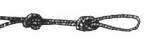
Узел проводника. Используется для страховки и самостраховки. Завязывается на конца веревок для закрепления на рельефе или на страховочной системе человека, на концах перильных веревок и лент, используемых для самостраховки. Способ завязки:
- конец веревки складывают петлей, и эта петля накладывается сама на себя, образуется как бы "петлю из петли";
- рабочая петля обносится вокруг коренной, поворачивается на 180° вынимается во вторую петлю и затягивается. Для закрепления веревки и в некоторых других случаях узел проводника затягивается одним концом. Узел проводника обязательно требует контрольного узла, так как трение в нем недостаточно велико.
Проводник применяется и для привязывания к середине веревки, если нет страховочной системы (обвязки), а также для связывания веревок — два проводника на концах веревок соединяются карабином.

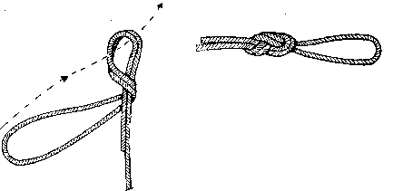
Узел восьмерка. Применяется так же, как и узел проводника, но является более надежным и не требует контрольного узла. Первый этап завязки такой же, как и узла проводника, но рабочая петля обносится на полный оборот, то есть на 360°, и вынимается в то же отверстие. Как и узел проводника, может быть завязан одним концом.
Восьмерка — прочный узел, к нему не вяжутся контрольные узелки.
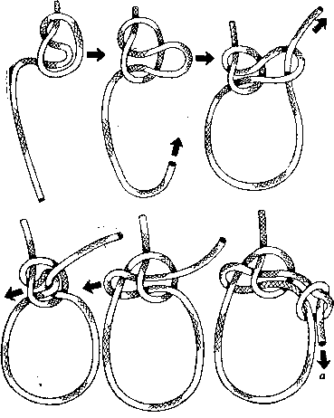

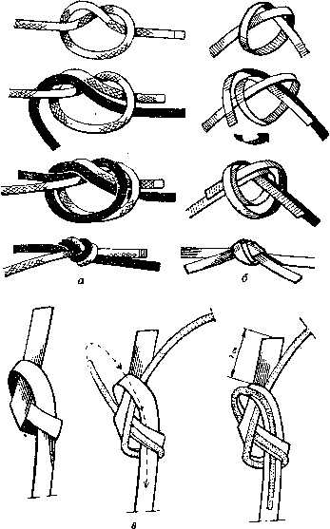
Узел булинь (обвязочный беседочный). Применяется для закрепления веревки на рельефе или для обвязки человека (если отсутствует пояс Абалакова или страховочная система). Свободный конец веревки проводят через обе петли грудной обвязки и примерно 60 см веревки укладывают простой петлей.

Встречный узел широко используется для связывания двух веревок, в том числе и разного диаметра. Рационален для связывания лент и ленты с веревкой. Хорошо держит и легко развязывается после снятия нагрузки
Вязка встречного узла: а — для двух веревок; б — для двух лент; в — для ленты и веревки (репшнура)
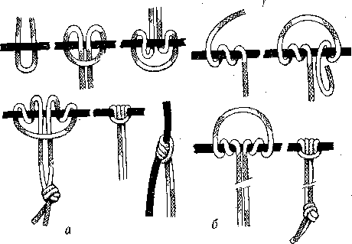
Схватывающий узел. Находит применение и успешно выполняет свои функции во вспомогательных целях, когда не испытывает значительного трения (при спуске, резком прохождении веревки через узел на страховке и т. п.), при быстром перемещении по веревке. Узел вяжется как петлей - а, так и одним концом репшнура – б. На обледенелой веревке или при необходимости повышенной надежности при спас работах его можно вязать в три витка.
Схватывающий узел: а — вязка петель; б — вязка концом репшнура.

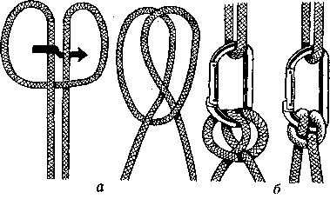
Стремя — универсальный вспомогательный узел. Применяется для опоры ногами при вылазе по закрепленной веревке, для самостраховки и на спасательных работах. Вяжется элементарно просто, под большой нагрузкой не затягивается, легко распускается после нагрузки.
Вязка стремени: а — последовательность вязки; б — закрепление стремени в карабине (самостраховка, остановка веревки и пр.)

Приложение № 5

Оказание первой доврачебной помощи при травме:
«Открытый перелом костей предплечья с повреждением артерии с потерей сознания».

Ошибки в оказании практической доврачебной помощи
1. Предварительно не пережата артерия.
2. Неправильно наложен жгут:
- скрутка из веревки, проволоки и т.д.;
- жгут наложен на кожу;
- нет записки или неправильная информация в записке.
3. Неправильная обработка раны:
- не обработаны края раны;
- обработана антисептиком вся рана;
- вправляются обломки кости;
- нет салфетки или ватно-марлевой повязки;
- неправильно наложенная повязка.
4. Неправильная фиксация конечности шинами:
- короткая шина, не перекрывающая два сустава;
- нет шины на голеностопном суставе или плече;
- рука не подвешена на перевязь.
5. Нет обезболивания.
6. Неосторожное обращение с конечностью при наложении шины.
7. Неправильное медикаментозное лечение.

Приложение № 6
Требования к транспортировке пострадавшего
Транспортировать пострадавшего допускается любым способом: на руках, на носилках, на волокушах, на подручных средствах. Вблизи этапа должна находится растительность, которую можно было бы использовать для изготовления транспортировочного средства без значительного ущерба для экологии (дикий самосевный кустарник, валежник, бурелом, сухостой).
Требования к носилкам:
- в качестве полотна носилок используются: веревка, штормовки (анораки), специально приготовленное командой носилочное полотно из брезента или прочного капрона;
- носилки с настилом из штормовок должны выполняться из трех курток;
- шесты носилок должны быть пропущены сквозь завернутые внутрь рукава;
- штормовки должны быть застегнуты на пуговицы (не менее 5 шт.) по всей длине;
- застежка «молния» должна быть полностью застегнута;
- застежки (пуговицы, молнии) должны находиться на нижней стороне носилок;
- капюшоны заправлены внутрь штормовок;
- пострадавший должен быть привязан не менее чем в двух местах: по груди и бедрам. Веревка (пояс) должна проходить вокруг носилок;
При движении на спуск, на участках с уклоном пострадавший должен лежать ногами вперед. При движении по горизонтальной поверхности и на подъеме пострадавший должен лежать головой вперед.

